Preflight 设计方案
本文档详细阐述了Preflight设计方案，涵盖触发方式、实现方式、检查项、与kcover对接等方面内容。在触发方式上，用户可通过页面按钮启动Preflight，且需提前在K8s集群创建包含IB网卡名和alltoall测试负载阈值大小的Configmap配置文件。实现方式针对训练任务和推理任务分别说明，训练任务通过在TrainingRuntime的initContainers列表插入preflight容器实现，有相关版本和集群支持要求；推理任务目前尚未明确。检查项包括存储检查、GPU检查和节点检查，各有具体检测方法和规则。Preflight与kcover对接时，将检查结果输出到特定宿主机目录，kcover通过读取文件判断后续处理，并规定了顶层JSON文件和batches子元素格式。kcover相关处理涉及数据收集、慢节点挑选及处理，有相应算法和步骤。

触发方式
用户在页面通过按钮启动 Preflight。
如果启动，需要提前在训练/推理的 K8s 集群中创建对应的配置文件 Configmap。在这个 Configmap 中需要用户配置：
- IB 网卡名
- alltoall 测试的负载阈值大小
YAML
apiVersion: v1
kind: ConfigMap
metadata:
name: preflight-config
namespace: baize-system # 集群唯一，由 baize/kcover 控制器读取
data:
# 执行 alltoall 算法时参与的 IB 网卡
NCCL_IB_HCA: ""
# busbw 阈值（GB/s）；低于此值的 pair 判失败
BUSBW_THRESHOLD_GBPS: ""

实现方式:

训练任务:
通过在 TrainingRuntime 的 initContainers 列表里插入名为 preflight 的容器，来实现训练前的 Preflight 逻辑。
实现细节:
- Kubeflow trainer必须 >= v2.2
- Jobset 必须 >= 0.11, 且开启相应门控
- 目前只支持MetaX集群
- 在 k8s < v1.35可启用preflight, 但只有在1.35+才支持Inplace Restart增强
- 当preflight失败，即exit code不为0时，为直接终止任务的执行,而真正的任务在exit code不为0时，执行在1.35+执行:InPlace Restart, <1.35 执行默认重启. 直到成功或者 maxRetries结束

推理任务:
TODO:

检查项
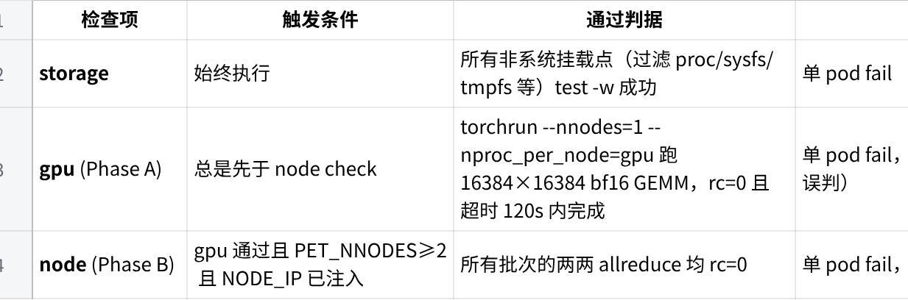
点击图片可查看完整电子表格

存储检查
- 检测方法：test -w <mountpoint>。
- 短路：第一个不可写的挂载点立刻失败。

GPU 检查
- 调用 nvidia_gpu.sh --mode=local，单节点 8 卡同时跑矩阵运算。
- 单卡有问题会在这一步暴露。
- 失败短路：node check 不再执行。

节点检查（node check）
使用 alltoall 算法，即 n 个节点的所有两两组合 C(n,2) 对，按“同批内 IP 互不重叠”分成多个批次。n 节点正好需要 n−1 批才能覆盖全部 C(n,2) 对。
例如，4 节点（A=10.0.0.1, B=10.0.0.2, C=10.0.0.3, D=10.0.0.4）：
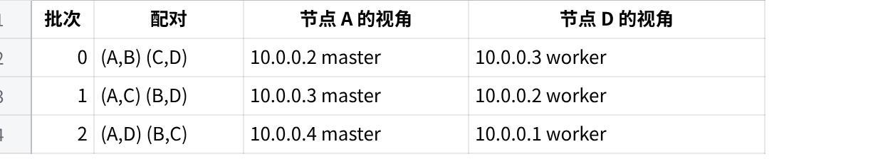
点击图片可查看完整电子表格
举例: 对于批次 0，在节点 A 的视角，10.0.0.2 master 的意思是，自己（节点 A）是 master，与自己配对的是 10.0.0.2
规则：
- 谁当 master：每对中 IP 较小的一方。
- 批次数量：n 节点正好 n−1 批可覆盖所有对

与 kcover 对接
Preflight 脚本将检查项的检查结果输出到宿主机目录/var/lib/kcover/preflight/<namespace>/<JOB_NAME>-<PET_NODE_RANK>.json。
kcover 通过读取带有指定标签的 Pod 的宿主机目录的文件，来判断是否做下一步处理。
文件名为什么用 JOB_NAME 而不是 POD_NAME？
POD_NAME 含 5 字符随机后缀，每次 pod 重启都换名，hostPath 上会累积一堆 stale 文件，kcover 无法判断哪个最新。

顶层 JSON 文件格式
JSON
# 状态值
# 1: SKIP（未执行（如 gpu 失败导致 node check 跳过；或 PET_NNODES<2 无法配对）
# 2: PASS（已经执行且通过）
# 3: FAIL（已经执行但失败）
{
"version": 1,
"workload": "pre-4-node-0",
"world_size": "4",
"rank": "0",
"node_name": "c500-worker1",
"result": 1,
"check": {
"storage": 1,
"gpu": 1,
"node_check": 1
},
"batches": [ ... ]
}

batches 子元素

torchrun 运行成功
JSON
{
"schema": "v3",
"phase": "pairwise",
"batch_idx": 0, # 批次序号（从 0 起）
"pair": ["10.0.0.1", "10.0.0.2"], # 本批次两个 IP（k8s hostip）
"self_ip": "10.0.0.1", # 本 pod 所在节点的 hostIP
"local_rank": 0,
"allreduce_ms": 1.234,
"world_size": 16, # 进程组 rank 数 = NNODES × NPROC_PER_NODE（双机 8 卡则为 16）
"allreduce_shape": 16777216, # 张量元素数（默认 16777216 = 16M elements；可通过 PREFLIGHT_ALLREDUCE_SHAPE 调小）
"dtype_bytes": 4, # 每元素字节数（float32 = 4）
"ranks_recorded": 8
}
根据上面的输出结果，消费方（kcover）可以按需计算出需要的观测值，例如：
- payload_bytes = allreduce_shape × dtype_bytes
- algobw_GB/s = payload_bytes / 1024³ / (allreduce_ms / 1000)
- busbw_GB/s = algobw_GB/s × 2 × (world_size − 1) / world_size
busbw（总线带宽）可以用来判断慢节点。

torchrun 运行失败
JSON
{
"schema": "v3",
"batch_idx": 0,
"pair": ["10.0.0.1", "10.0.0.2"],
"self_ip": "10.0.0.1",
"status": "fail",
"rc": 1
}

实现细节：

1. Q: 如何收集数据?
在每个节点上都有一个 agent,它负责watcher被打标了preflight的 pod,如果某个pod状态发生了变化，watch会感知到，并读取 /var/lib/kcover/preflight/<namespace>/<JOB_NAME>-<PET_NODE_RANK>.json，向manger,汇报当前节点的信息，在manager收集到了同一job的所有节点信息后，执行后续步骤。

2. Q: 如何根据阈值挑选出慢节点？
假设有 4 个节点（A/B/C/D），节点检查的 alltoall 算法一共运行 3 轮。
第一轮：[A，B]，[C，D]
第二轮：[A，C]，[B，D]
第三轮：[A，D]，[B，C]

Step 1：去重
对所有 pod 的 JSON 的 batches 数组做合并。同一 (batch_idx, pair) 可能在 2 个 pod 的文件里各出现一次，去重，按 (batch_idx, sorted(pair)) 作为唯一键。

Step 2：对每 pair 计算 busbw 并与阈值做比较
成功 batch（无 status 字段）计算 busbw：
busbw = (allreduce_shape × dtype_bytes / 1024³) / (allreduce_ms / 1000) × 2 × (world_size − 1) / world_size

示例（4 节点、3 轮，busbw 阈值 100 GB/s）
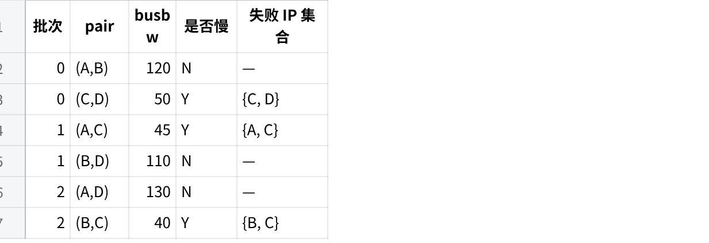
点击图片可查看完整电子表格
每批次失败集合：批次 0 = {C,D}，批次 1 = {A,C}，批次 2 = {B,C}
交集 = {C,D} ∩ {A,C} ∩ {B,C} = {C} → C 是慢节点

3. Q: 得到慢节点后如何处理？
manager负责将此节点打上污点，以使后续任务不会再被调度到此节点。

